**Kast (nat) afnemen**

**Doelen**

|  |  |
| --- | --- |
| **Werken in het huishouden** | **Leerjaar 1-3-5- Leerdoelen Module 3: Kast (nat) afnemen** |
| **1. Zet de spullen klaar** | * 1. Pak een krat of bak |
| * 1. Pak een vaatdoek |
| * 1. Pak een emmer |
| * 1. Pak een droge doek |
| **2. Maakt een sopje** | 2.1. Zet een emmer onder de kraan |
| 2.2. Draai de kraan open voor warm water |
| 2.3. Laat het warme water in de emmer lopen |
| 2.4. Draai de kraan dicht |
| **3. Maakt de kast leeg** | 3.1. Zet de krat/bak naast de kast |
| 3.2 Pak alle spullen één voor één van de plank en stop ze in de  krat/bak tot de plank leeg is. |
| **4. Maakt de kast schoon** | 4.1. Pak het doekje uit de emmer en wring deze uit. |
| 4.2. Veeg met het doekje de (bovenste) plank schoon |
| 4.3. Pak de droge doek en veeg de (bovenste) plank droog. |
| **5. Zet de spullen terug** | 5.1. Pak de spullen één voor één uit de krat/bak en zet ze terug in de  kast. |
| **6. Herhaal alle handelingen met overige planken van de kast.** | 6.1 Herhaal de voorgaande handelingen met de andere planken van  de kast. |

**Wat heb je nodig?**

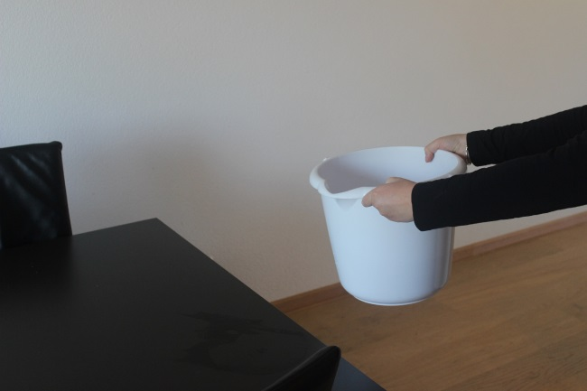 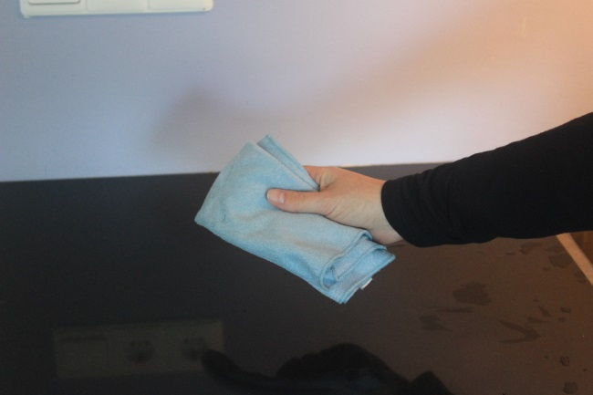 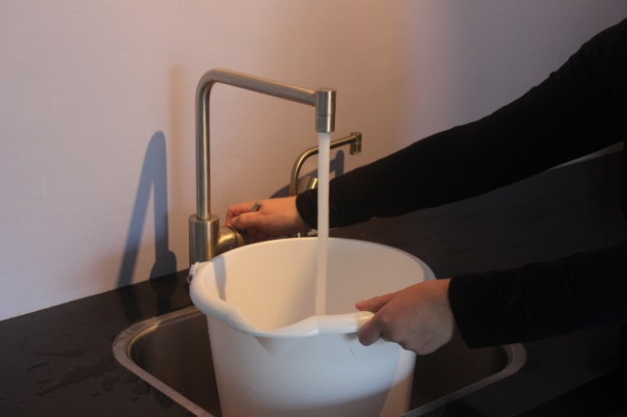

Kraan

Pak pannenkoekenmix

Vaatdoek

Emmer

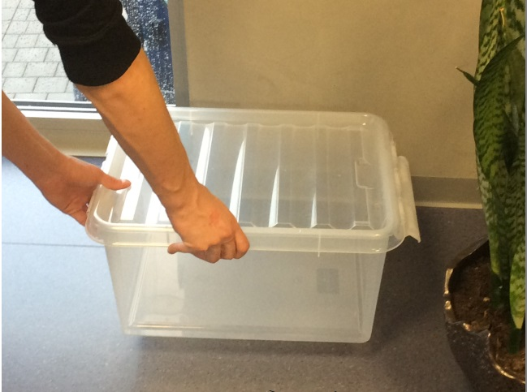 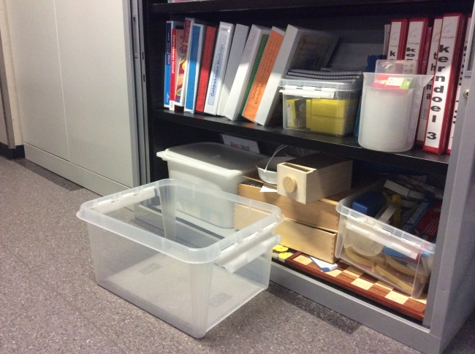

Kast

Pak pannenkoekenmix

Krat of bak

Pak pannenkoekenmix

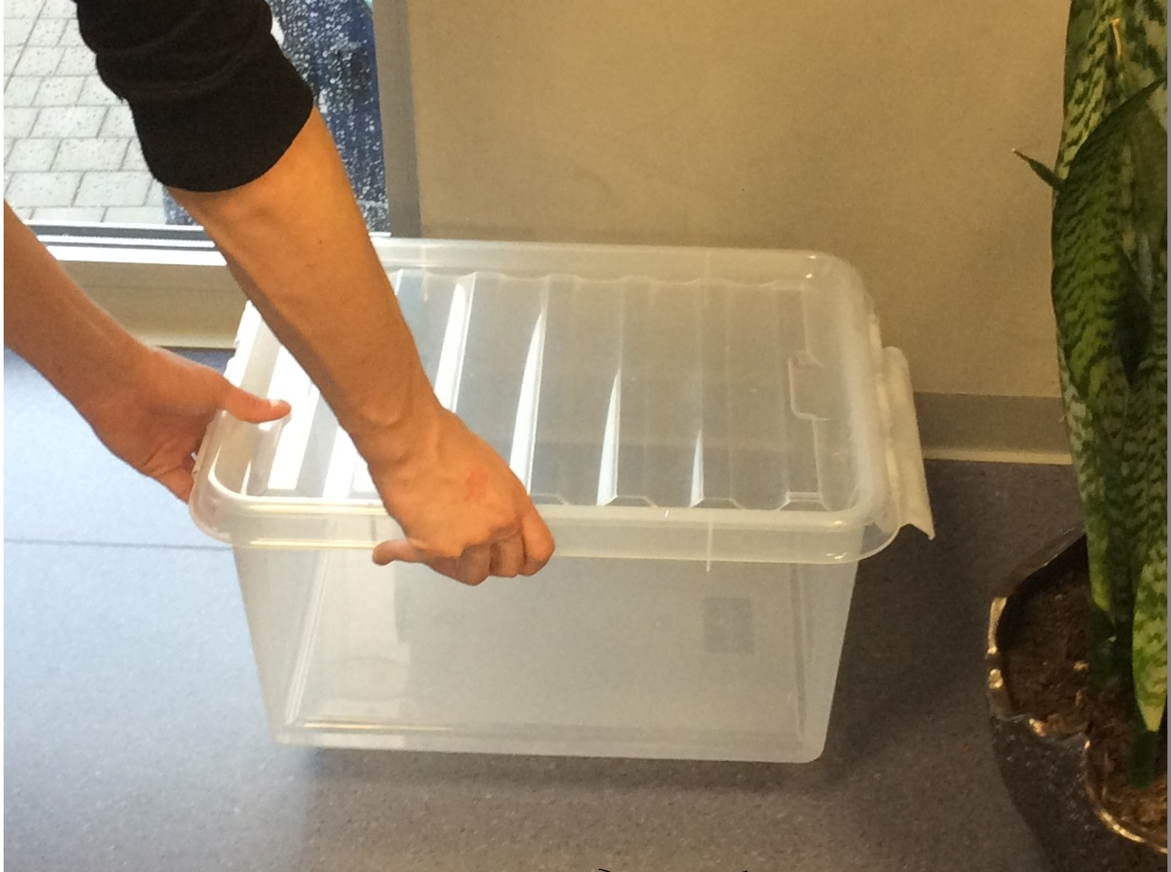

1.1 Pak een bak of krat.

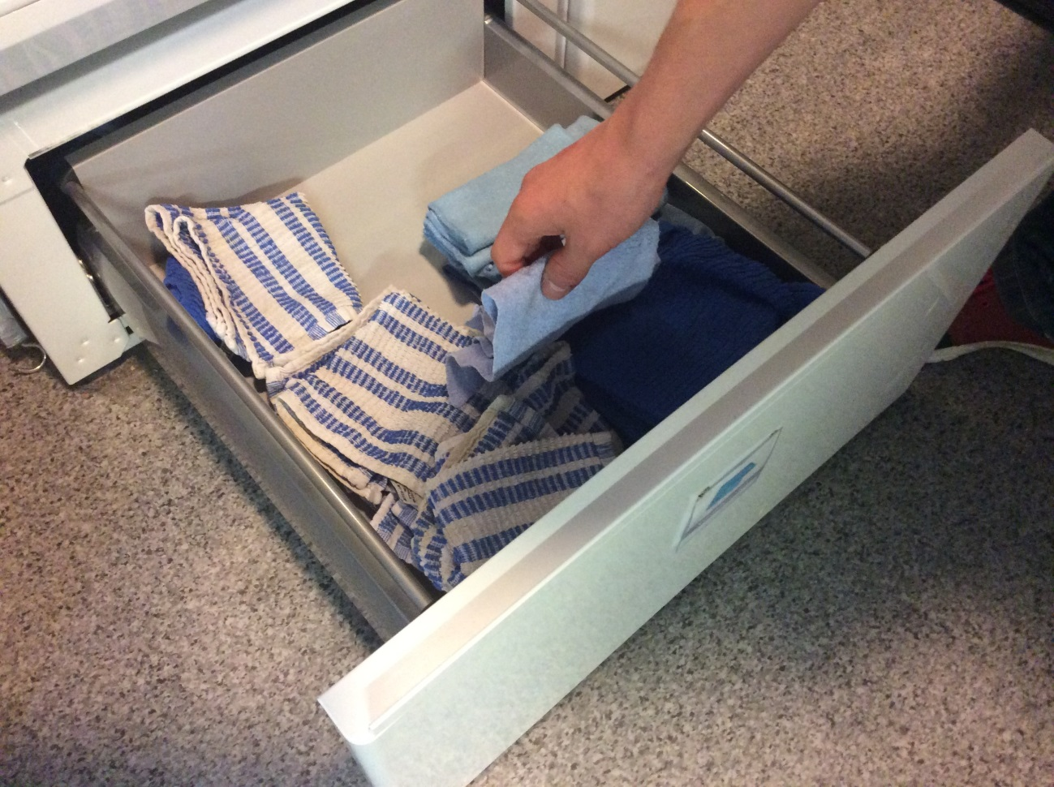

1.2 Pak een vaatdoek.

1.2 Pak een emmer uit de kast

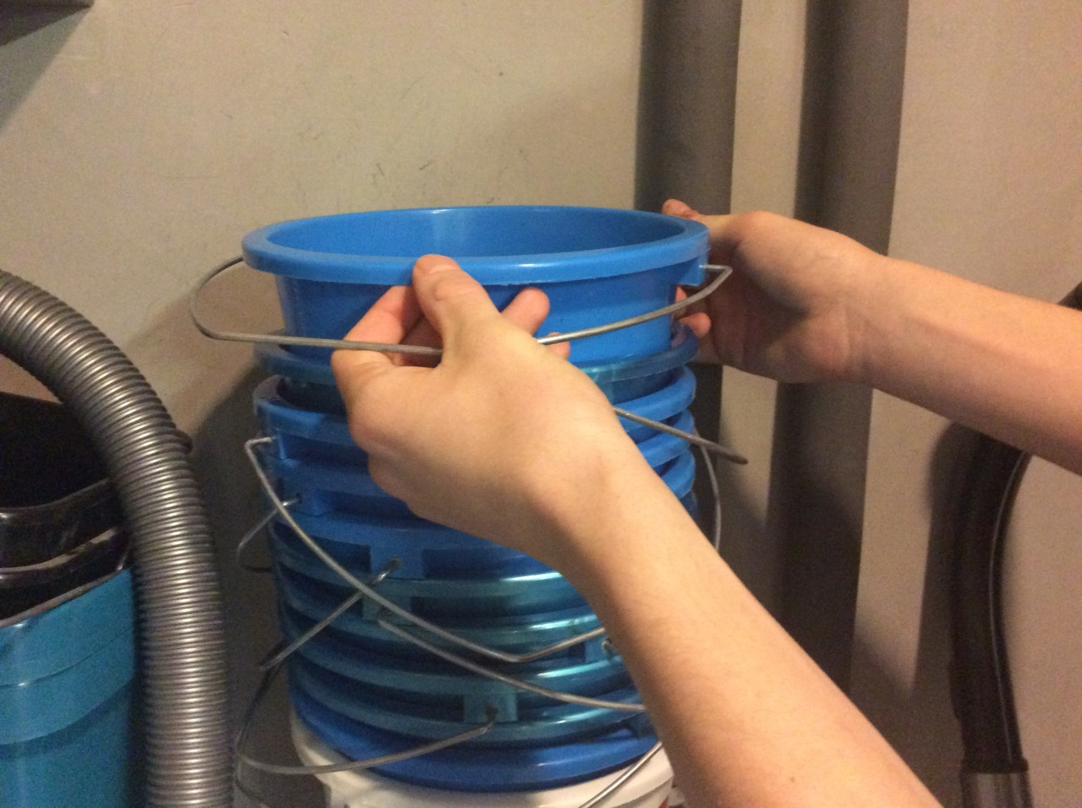

1.3 Pak een emmer.

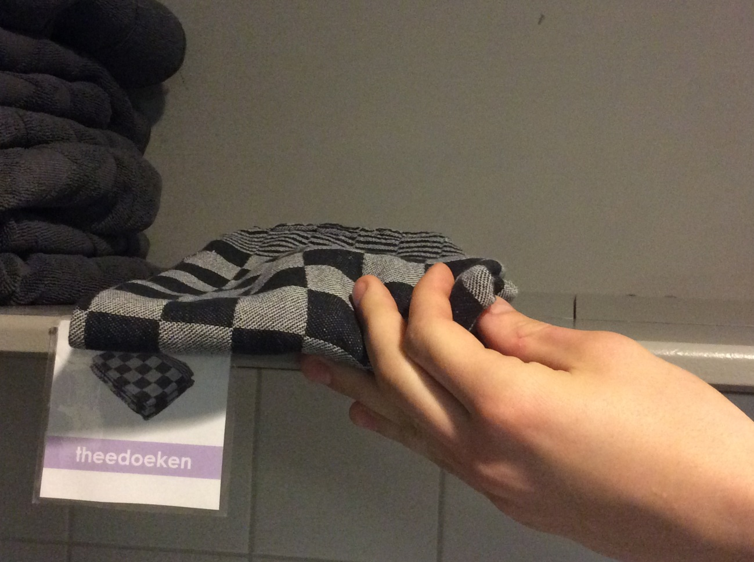

1.4 Pak een droge doek.

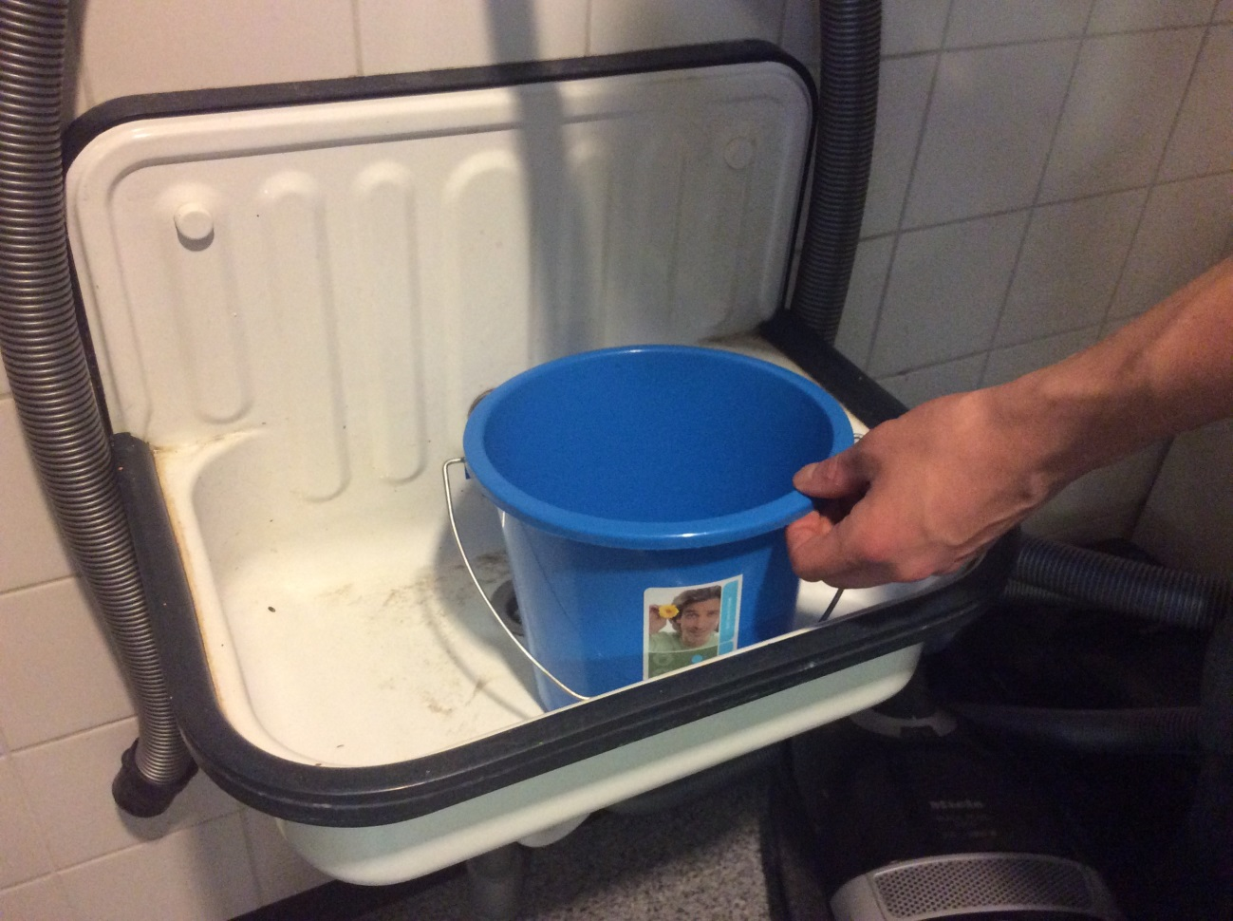

2.1 Zet een emmer onder de kraan.

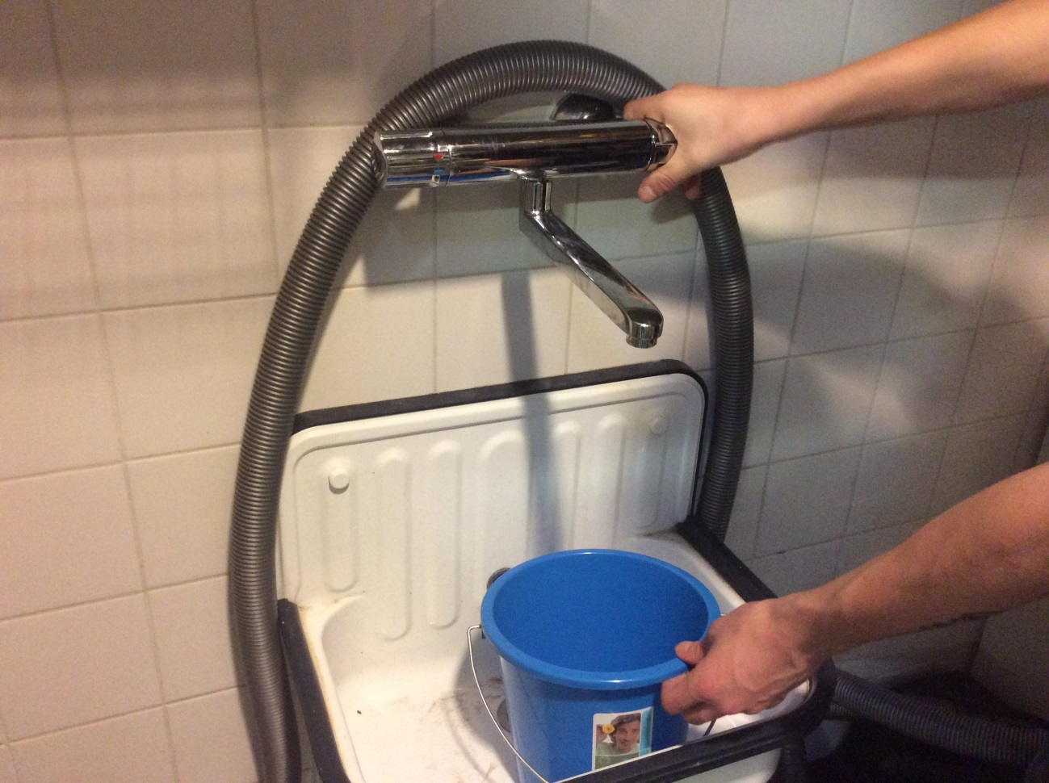

2.2 Draai de kraan open (voor warm water).

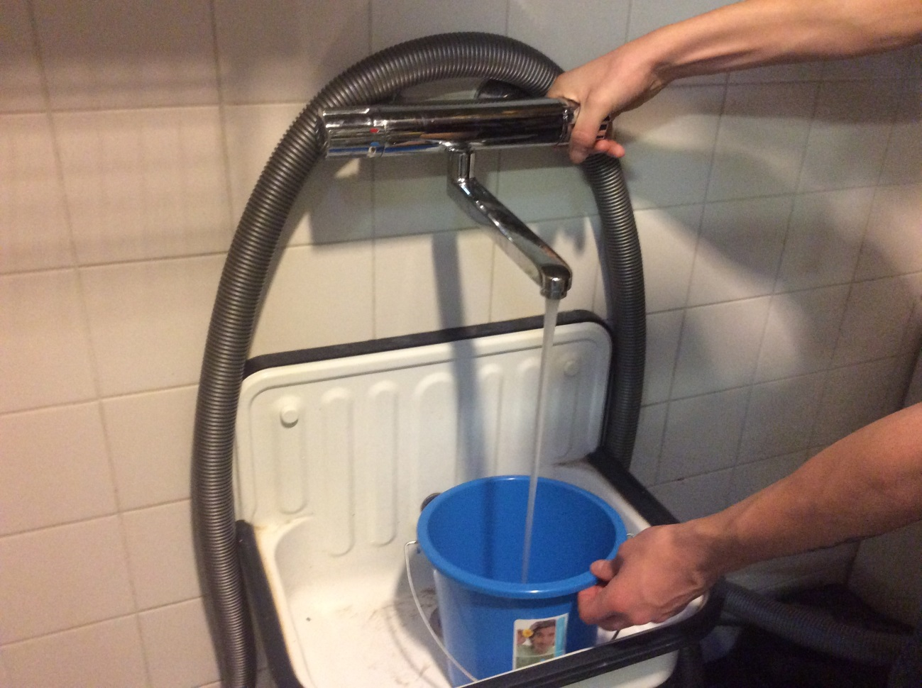

2.3 Laat het (warme) water in de emmer lopen.

3 Tanden poetsen.

1.4 Draai de kraan open voor warm water.



2.4 Draai de kraan weer dicht.

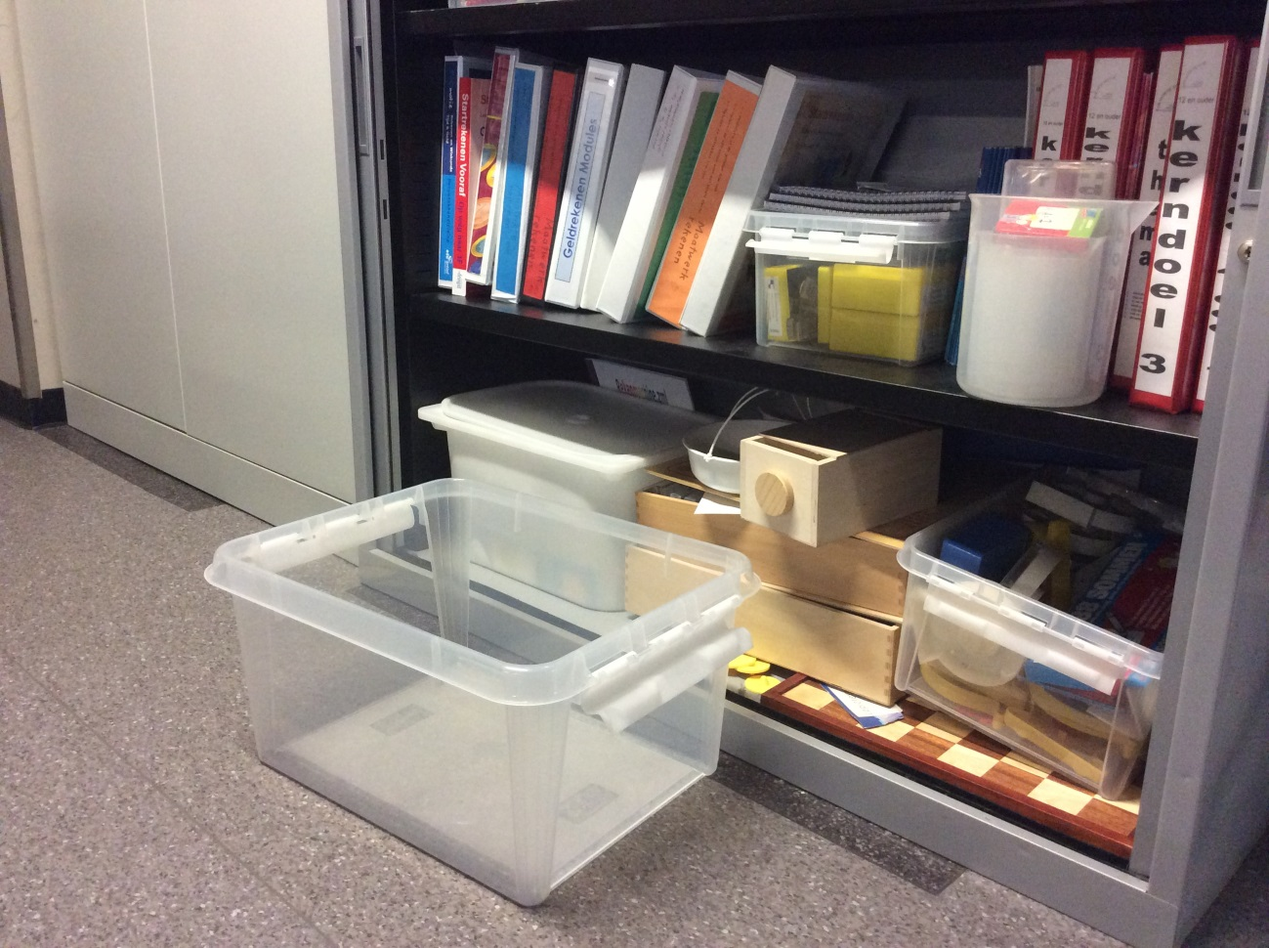

3.1 Zet de bak/krat naast de kast.

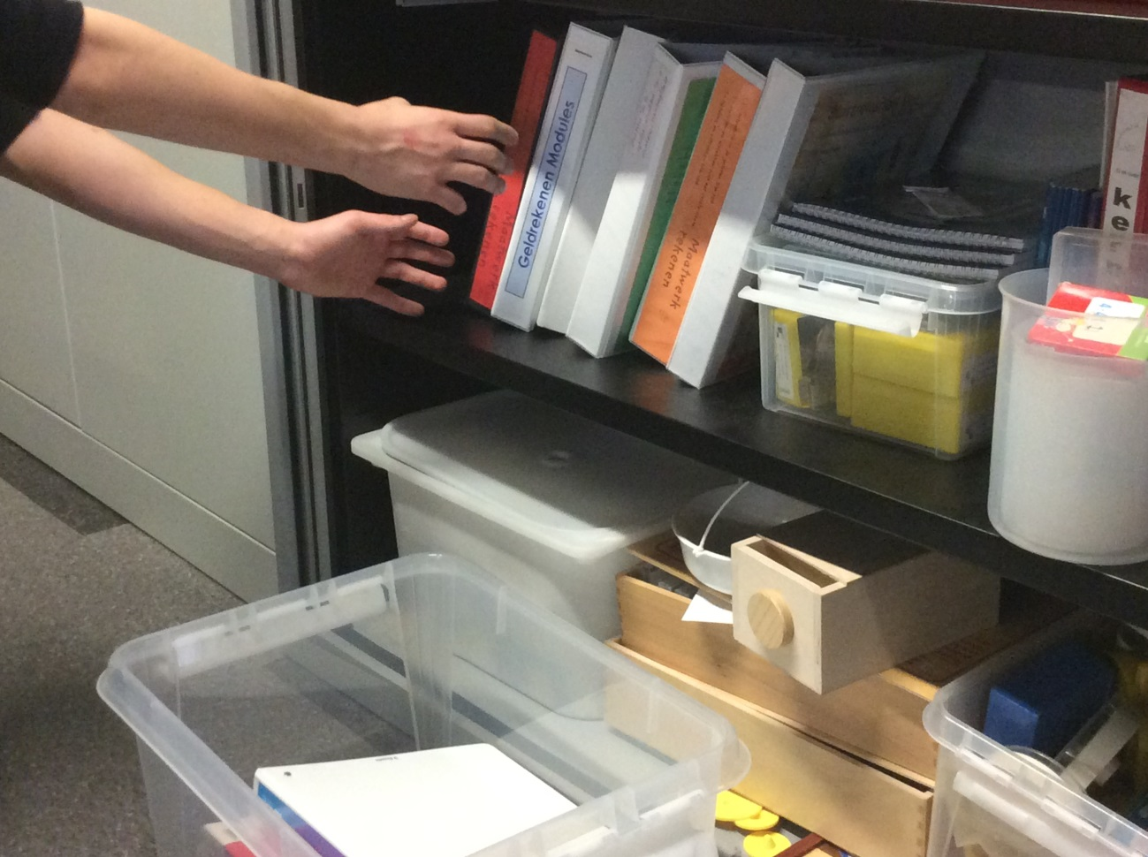

3.2 Pak alle spullen één voor één van de plank en stop ze in de krat/bak tot de plank leeg is.

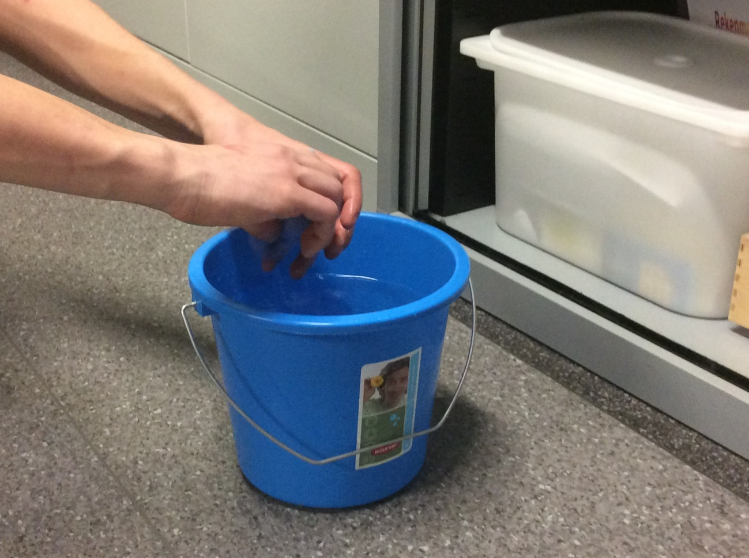

4.1 Pak het doekje uit de emmer en wring deze uit.

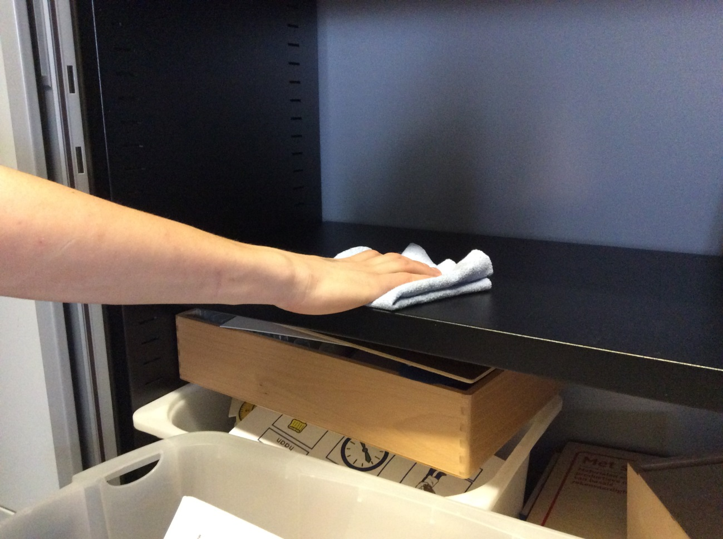

4.2 Veegt met het doekje de (bovenste) plank schoon.

5 Neem een slok water.

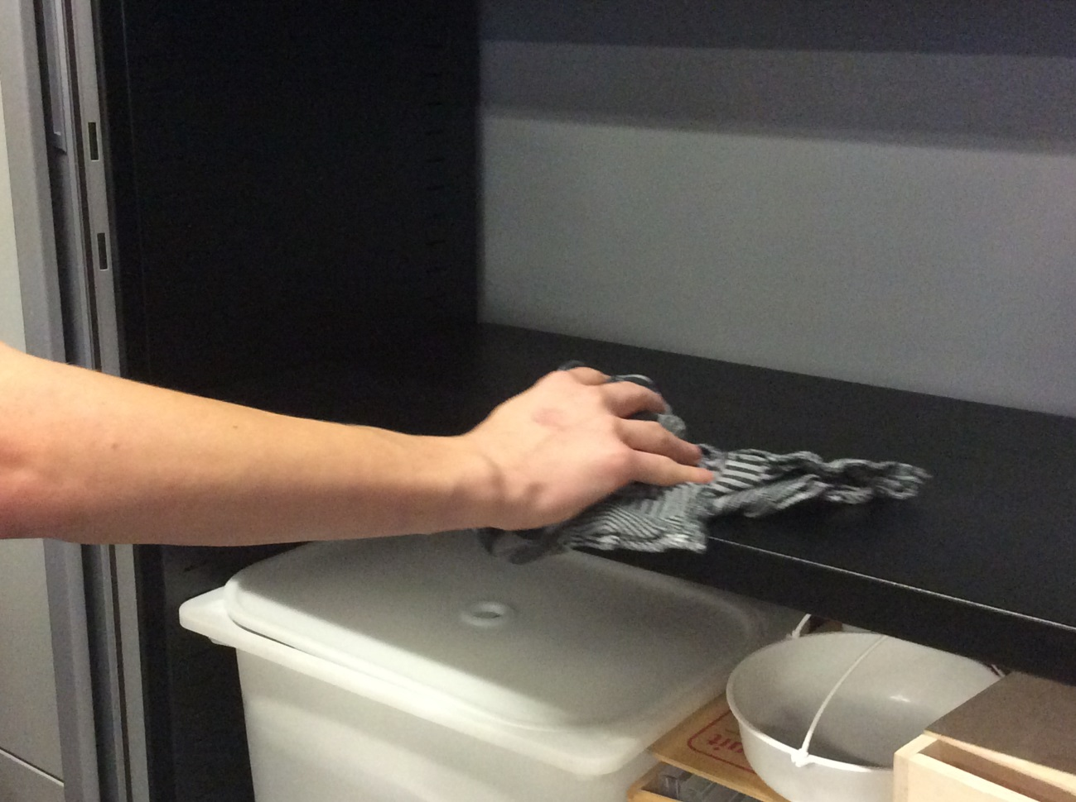

4.2 Pak de droge doek en veeg de (bovenste) plank droog.

2.1 Pak het schoonmaakmiddel.

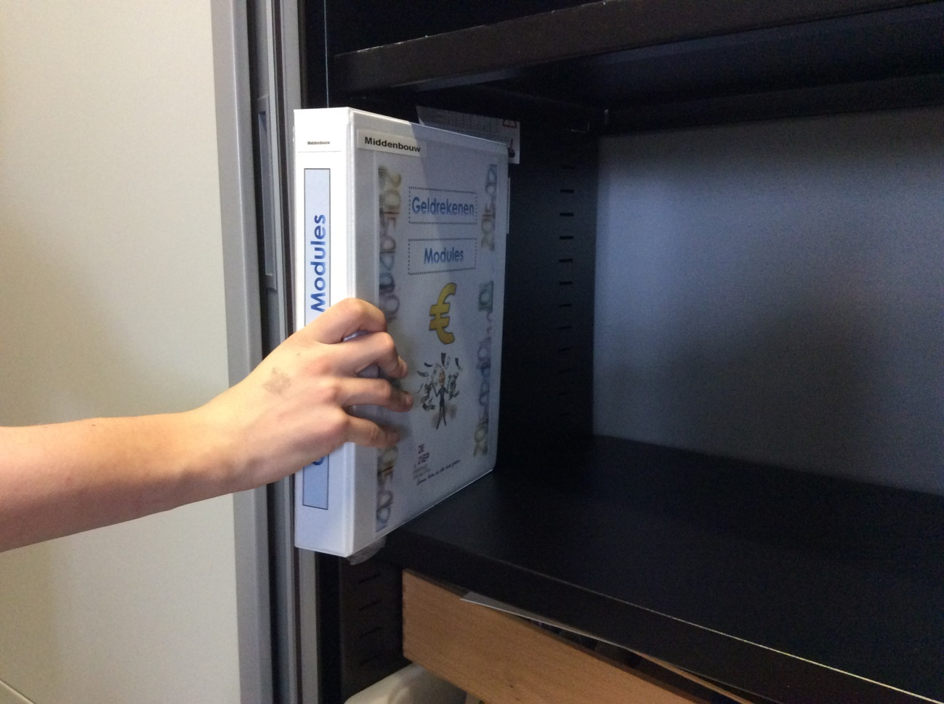

5.1 Pak de spullen één voor één uit het krat en zet ze terug in de kast.

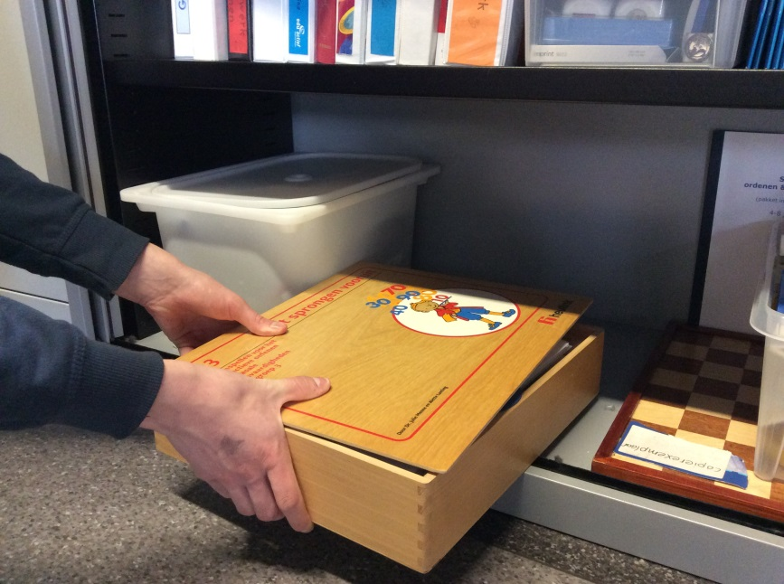 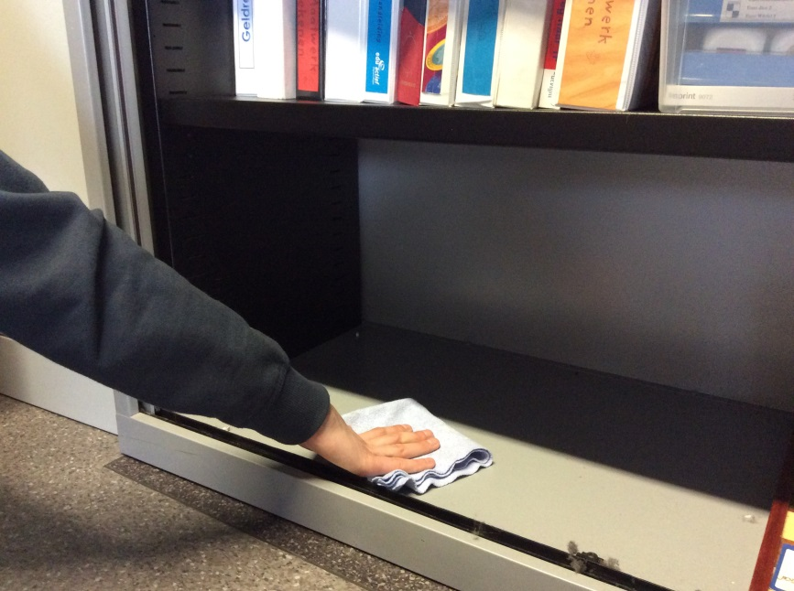

5.1 Herhaal de voorgaande handelingen met de andere planken van de kast.